Výzkumný ústav
geodetický, topografický a kartografický, v.v.i.
Odvětvové informační středisko
250 66 Zdiby, Ústecká 98

Vás zve na

Konzultační semináře

pro uchazeče o zkoušku odborné způsobilosti k udělení úředního oprávnění pro ověřování výsledků zeměměřických činností


Kdy: 23. - 25. listopadu 2021 vždy od 9:30 do 16:00 hod.
Kde: zasedací místnost VÚGTK, v.v.i., Ústecká 98, Zdiby
Registrace: http://www.vugtk.cz/odis/skoleni/

Naši lektoři:
JUDr. Eva Barešová - členka zkušební komise ČÚZK, do roku 2020 vedoucí samostatného oddělení legislativy ČÚZK
Ing. Květa Olivová - členka zkušební komise ČÚZK
Ing. Kocáb, MBA - útvar GIS a katastru nemovitostí VÚGTK, v.v.i.
Ing. Jiří Lechner, CSc. - vedoucí útvaru metrologie a inženýrské geodezie VÚGTK, v.v.i., člen zkušební komise ČÚZK
Ing. Petr Polák - Český svaz geodetů a kartografů
Ing. Pavel Taraba - odbor řízení orgánů ČÚZK
Program seminářů

14. září 2021 - JUDr. Eva Barešová, Ing. Květa Olivová a Ing. Petr Polák
- Právní úprava KN a zápisů vlastnických a jiných věcných práv k nemovitostem
- Právní úprava zeměměřictví
- Právní úprava orgánů státní správy zeměměřictví a KN
- Pozemkový katastr ČR
- Jednotná evidence půdy
- Evidence nemovitostí
- Ustanovení občanského a správního práva týkající se nemovitostí
- Obsah a členění KN
- Vedení KN
- Jednotná evidence půdy
- Evidence nemovitostí
- Vytyčování hranic pozemků
- Geometrické plány

15. září 2021 - Ing. Milan Kocáb, MBA a Ing. Pavel Taraba

- Technickohospodářské mapování
- Základní mapa ČR velkého měřítka
- Obnova katastrálního operátu, pozemkové úpravy
- Vytyčování hranic pozemků
- Státní mapové dílo velkých měřítek
- Přesnost podrobného měření a zobrazení polohopisu katastrální mapy
- Geografické informační systémy
- Geodetické referenční systémy
- Geodetické základy
- Měřické metody určování polohy a výšky s využitím GNSS

16. září 2021 - Ing. Jiří Lechner, CSc. a Ing. Petr Polák,
- Terminologie
- Měřicí metody ve výstavbě - vytyčování a měření
- Geometrická přesnost ve výstavbě
- Geometrická přesnost ve výstavbě - kontrola přesnosti
- Měření posunů stavebních objektů
- Další technické předpisy
- Podrobné měření polohopisu
- Přesnost podrobného měření a zobrazení polohopisu katastrální mapy
- Postupy při kalibraci přístrojů a pomůcek, příslušné doklady
- Postupy při vytyčení prostorové polohy staveb
- Podrobné vytyčení
- Postupy kontrolního měření
- Vyhotovení geodetických podkladů pro projekt
- Polohové a výškové zaměření stavby nebo technologického zařízení

Podmínky účasti a organizační pokyny
- Přihlašovat se lze pouze elektronicky - vyplněním registračního formuláře na následující webové stránce: http://www.vugtk.cz/odis/skoleni/ do 17. listopadu 2021.
- Zasláním přihlášky se posluchač závazně objednává k účasti na semináři. V jedné registraci může být přihlášeno i více účastníků.
- Účastnický poplatek je 1900,- Kč za jednoho účastníka a jeden den. Je stanoven smluvně (§2 zákona č.526/1990 Sb., o cenách, v platném znění), cena je včetně 21% DPH. Při platbě v hotovosti na místě je cena 2000,- Kč.
- Účastnický poplatek uhraďte převodním příkazem u Komerční banky Praha 8, č.ú. 4135201/0100 (variabilní symbol: Vaše IČ) složenkou, nebo uhraďte v hotovosti na místě konání semináře (i v tomto případě se předem elektronicky registrujte). Naše IČO 00025615, DIČ CZ00025615.
- Seminář se koná v budově Výzkumného ústavu geodetického, topografického a kartografického, v.v.i. ve Zdibech, Ústecká 98. Zahájení semináře je v 9:30 hodin, předpokládané ukončení je v 16:00 hodin.
- Při absenci přihlášeného účastníka (nebo jeho náhradníka) účastnický poplatek nevracíme.
Místo konání
Výzkumný ústav geodetický, topografický a kartografický, v.v.i.,
Ústecká 98, 250 66 Zdiby

Příměstskou dopravou ze zastávky Kobylisy autobusy 370, 372 a 373 zastávka Zdiby, Výzkumný ústav nebo vlastní dopravou. V objektu VÚGTK, v.v.i., je limitované množství parkovacích míst.

GPS (WGS 84): 50°10'16.7"N, 14°27'2.3"E

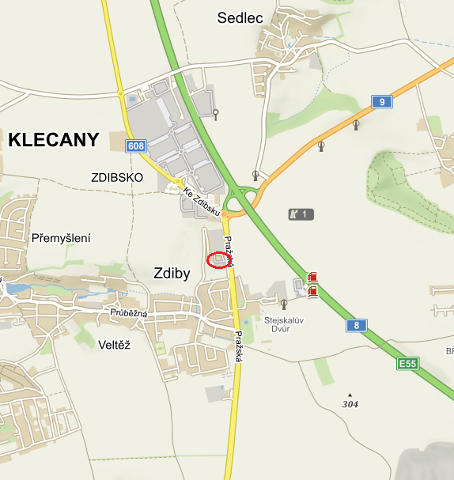

Seminář pořádá Odvětvové informační středisko, VÚGTK, v.v.i.
Ústecká 98, 250 66 Zdiby

Kontaktní osoba: Jana Šlesaríková e-mail: jana.slesarikova@vugtk.cz

